**Лицей Академии Яндекса**

**Пояснительная записка**

*К проекту чат-бота*

Подготовили:

Мешков Никита

Кашапов Камиль

Наша программа представляет собой игру кликер, работующую на основе чат-бота ВК. Играть нужно с помощью переписки с определенным сообществом. За каждое сообщение «Клик» пользователи получают коины, которые могут обменять на модификаторы. Они, в свою очередь, увеличивают кол-во получаемых коинов при каждом клике. Через бота можно также передавать коины другим игрокам, а чтобы не было скучно, можно попросить бота рассказать анекдот.

Программа раюотает с базой данных, в которой хранятся данные о пользователях, а также различных модификаторах. ER-диаграмма БД выглядит так:

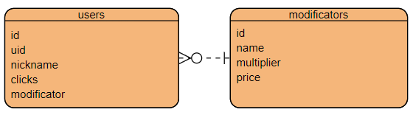

Также, используются следующие библиотеки python:

* Sqlalchemy – работа с БД
* Vk_api – подключение и работа с сообществом ВК
* Random – для корректной работы vk_api, добавление кликов
* Datetime - логирование